Temat tygodnia: "Mali ekolodzy"

Zadania:
1. Czy warto dbać o ziemię
Rozmowa na temat zagrożeń ekologicznych na podstawie ilustracji. Rodzic zadaje dziecku pytania: co można zrobić, aby ograniczyć takie smutne widoki? Dlaczego warto dbać o środowisko? Kto jest odpowiedzialny za czystość i bezpieczeństwo? Co to jest ekologia? Co by było, gdyby wszędzie dookoła znajdowały się śmieci? Jak można uniknąć katastrof ekologicznych? Dlaczego drzewa, lasy są ważne i potrzebne?

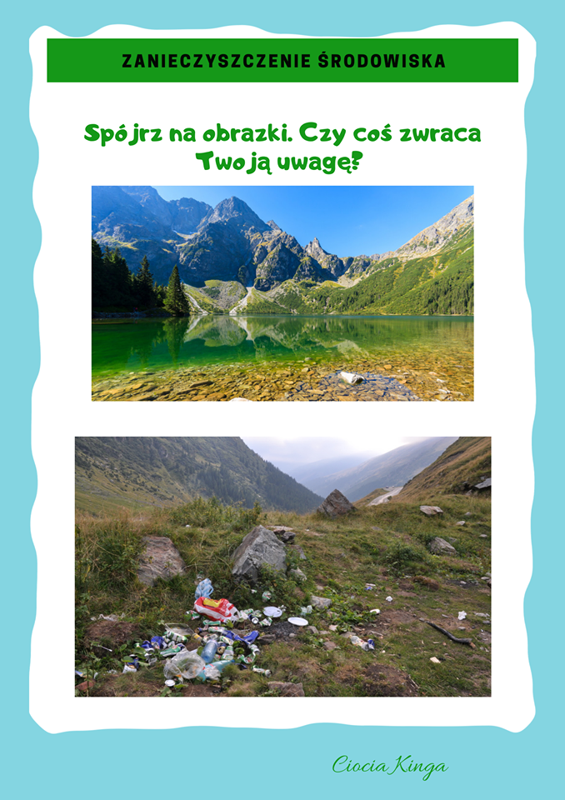

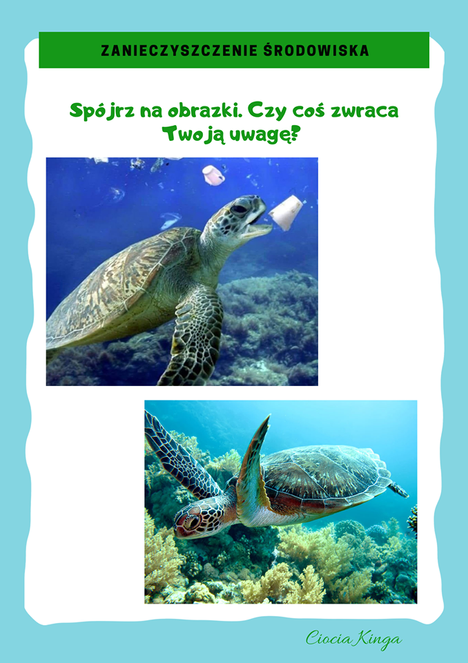

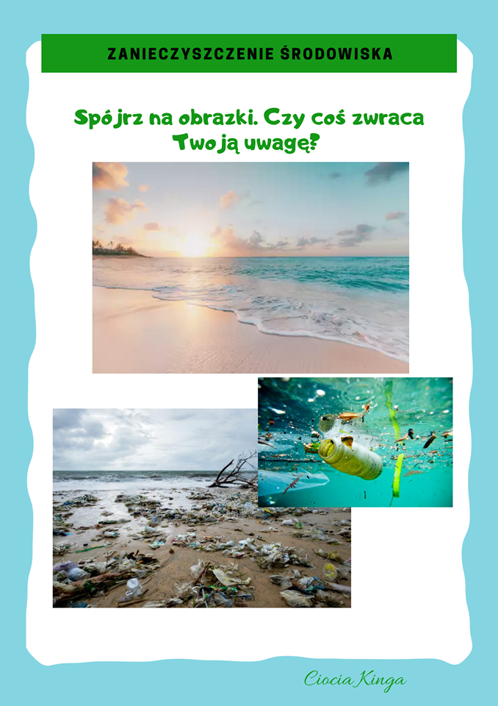

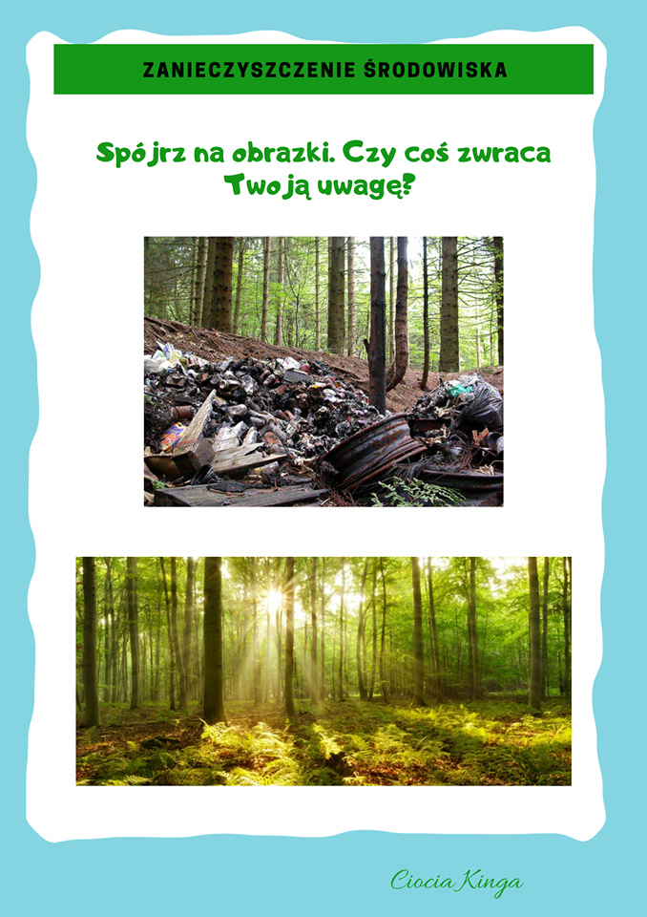

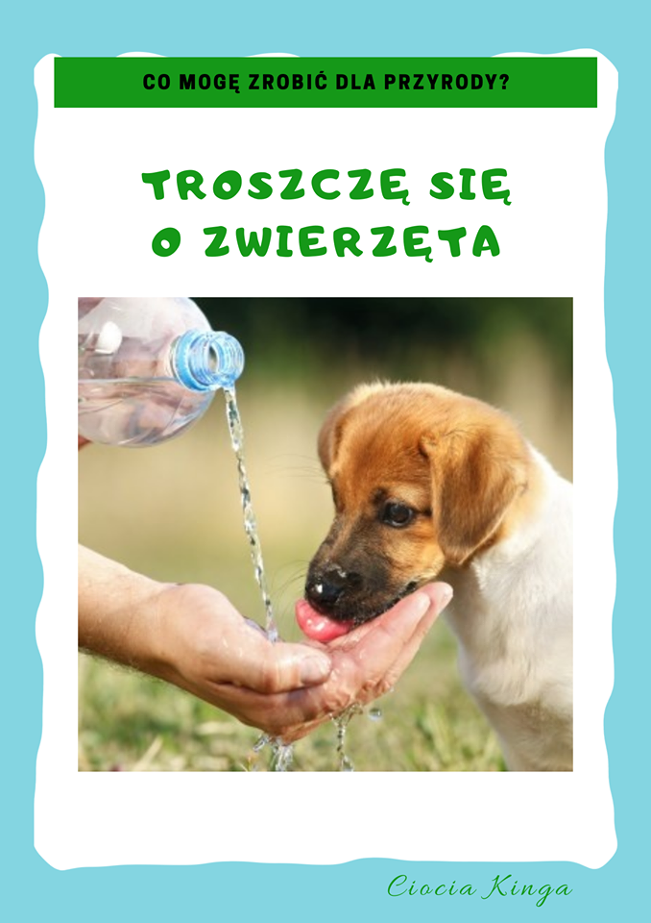

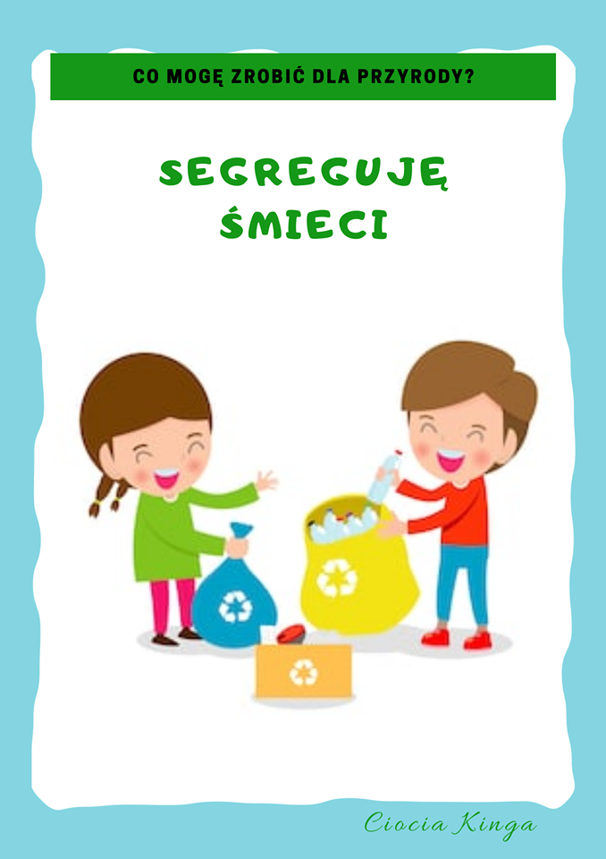

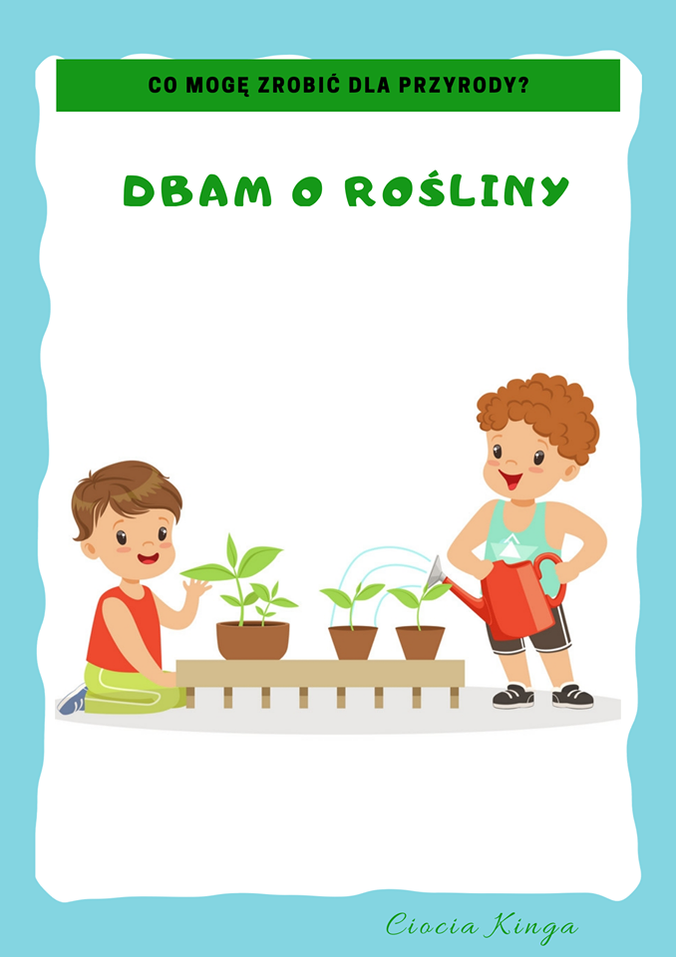
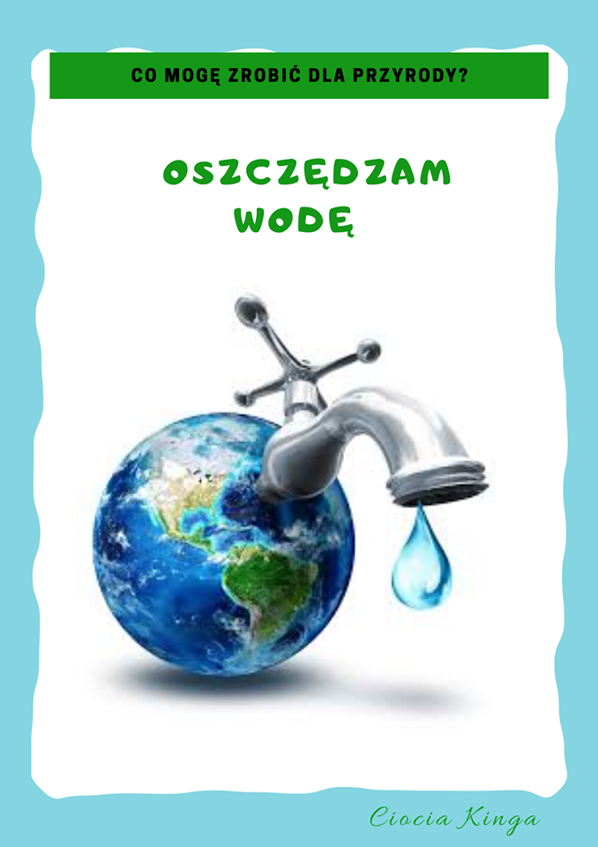

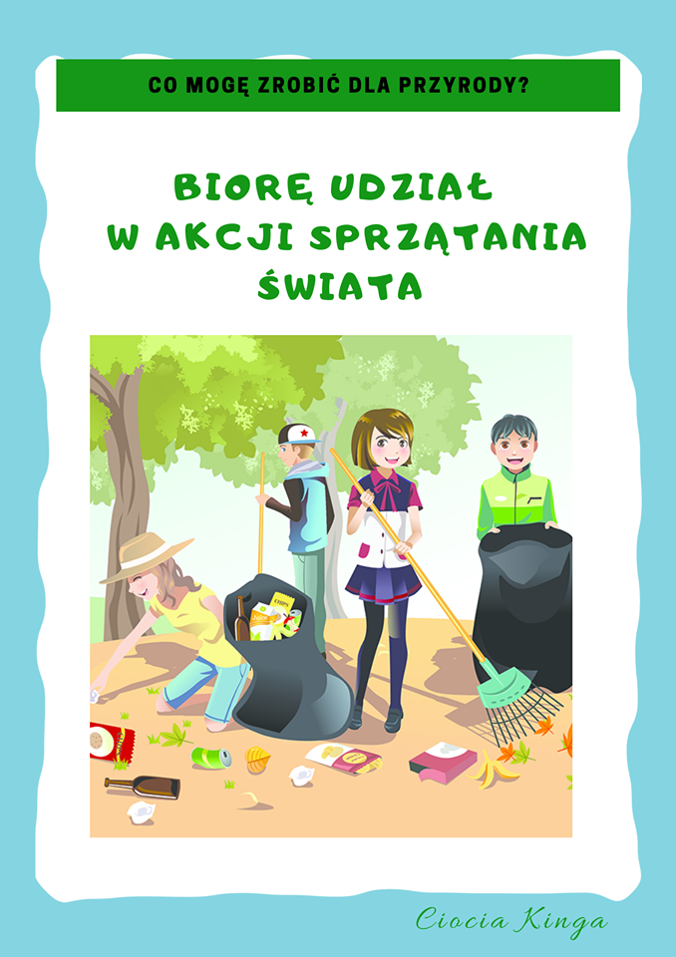

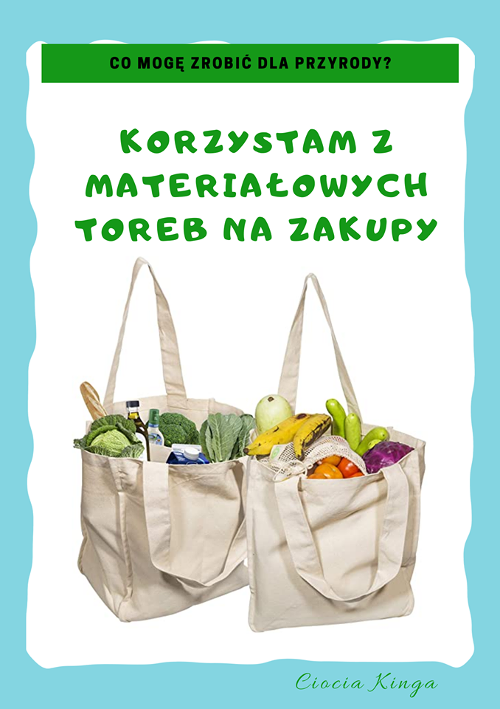
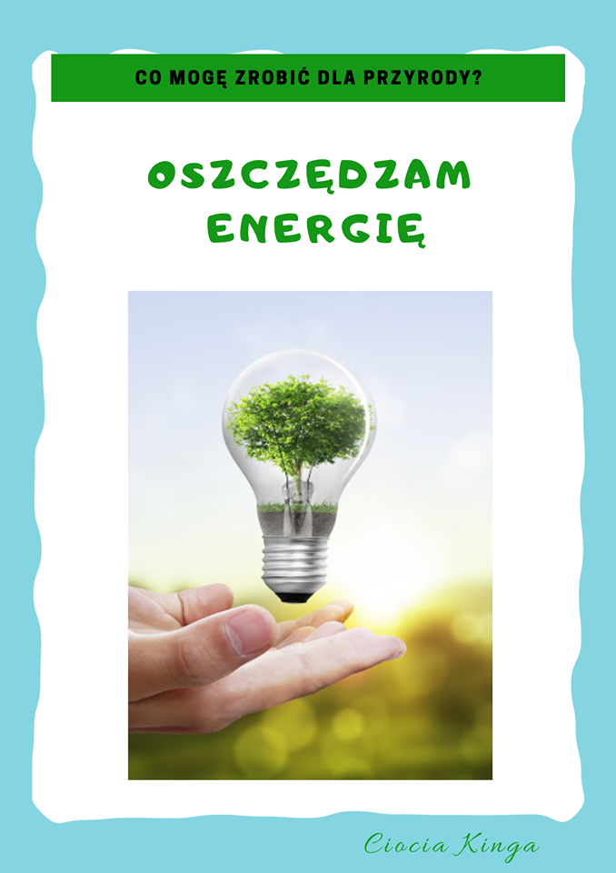

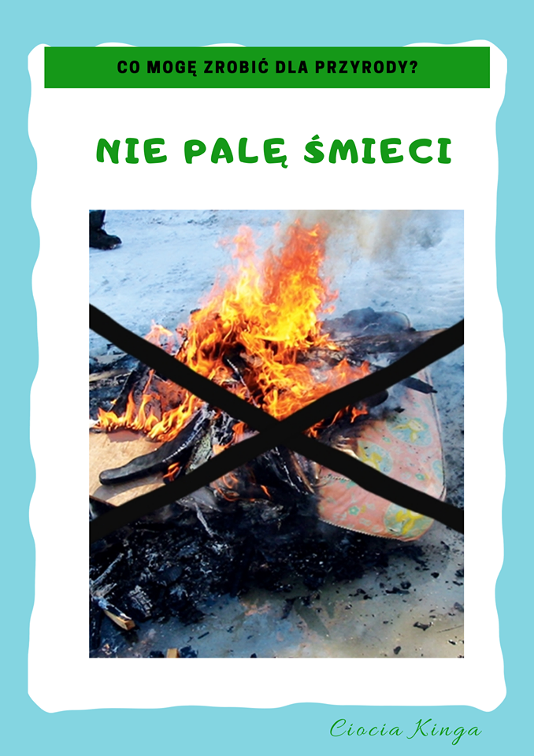
2. Woda- ląd
Rodzic i dziecko stają zwróceni w tym samym kierunku, rodzic rozkłada długi sznurek w pokoju i nazywa wydzielone w ten sposób obszary ( np. prawa strona- woda, lewa strona- ląd). Dziecko wsłuchuje sie w komendy i przeskakuje obunóż na odpowiednią stronę: ląd- woda- ląd- woda- woda- ląd. Rodzic może utrudniać zadanie, czyli zmieniać nazwy obszarów, (np. prawa strona- dzień, lewa strona- noc) lub tempo zabawy.

3. Ziemia jest okrągła jak...
Rodzic prezentuje dziecku globus, a dziecko opisuje jego wygląd. Wspólnie z rodzicem szuka odpowiedzi na pytanie: Dlaczego nasza planetę nazywa się niebieską planetą? Przy pomocy rodzica dziecko wskazuje wody zaznaczone na niebiesko. Zadaniem dziecka jest odnalezienie jak największej liczby okrągłych przedmiotów w najbliższym otoczeniu i porównanie ich wielkości, np.: Globus jest mniejszy niż piłka. Zegar jest większy niż globus.

4. Co robić ze śmieciami?
Słuchanie wiersza oraz odpowiadanie na pytania: Co znaczy śmiecić nowocześnie i postępowo? Dlaczego trzeba segregować śmieci? Z jakich materiałów możemy jeszcze raz skorzystać? Jak to zrobić? Czy recyklingiem naprawdę zajmują się dobre duszki? Do czego są potrzebne śmieciarki? Co się może stać, jeśli śmieciarki przestaną przyjeżdżać po śmieci? Rodzic zwraca uwagę na konieczność okazywania szacunku osobom zajmującym się wywozem śmieci.
"Przedstawienie"
W klasie wielkie poruszenie.
Występują dziś na scenie
Ala, Ola, Ewa, Basia,
Kuba, Kazio, Staś i Kasia...
- Na odpady nie ma rady.
Nie schowamy do szuflady
gór odpadów oraz śmieci.
- Wiedzą o tym nawet dzieci!
Na odpady nie ma rady,
lecz nie płaczmy, bez przesady
aby na to coś zaradzić
trzeba z głową je gromadzić.
- Segregujmy je dokładnie
zamiast wrzucać jak popadnie.
- I od dzisiaj śmiećmy z głową,
nowocześnie, postępowo!
Czyś jest biedny, czy bogaty,
kładź oddzielnie szkło i szmaty,
i przedmioty metalowe,
i odpady plastikowe.
- Recyklingu dobre duszki
prędko zrobią z puszek puszki,
buteleczki z buteleczek,
pudełeczka z pudełeczek...
- A ze szmat, z makulatury
-pism i książek całe góry!
- Niech się wreszcie norma stanie
wtórne wykorzystywanie!
Jas brwi zmarszczył, myśli, myśli...
- Kupmy koszyk na ogryzki!
Próbę recyklingu zróbmy
i na jabłka je przeróbmy!
Małgorzata Strzałkowska

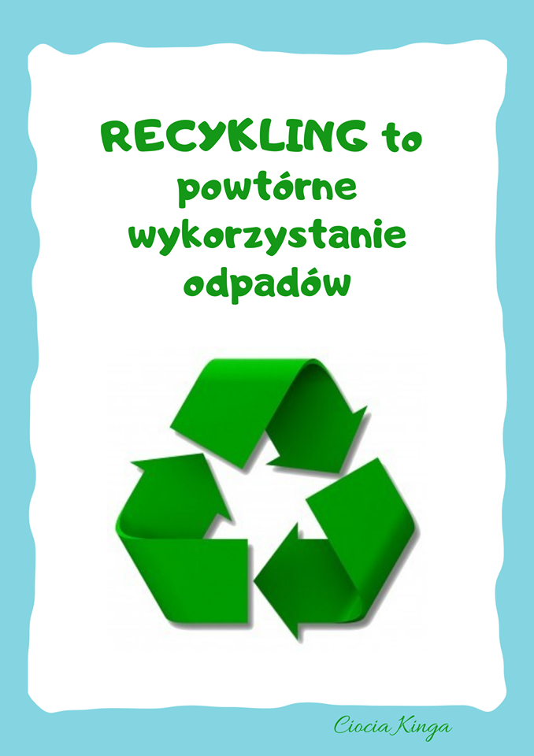

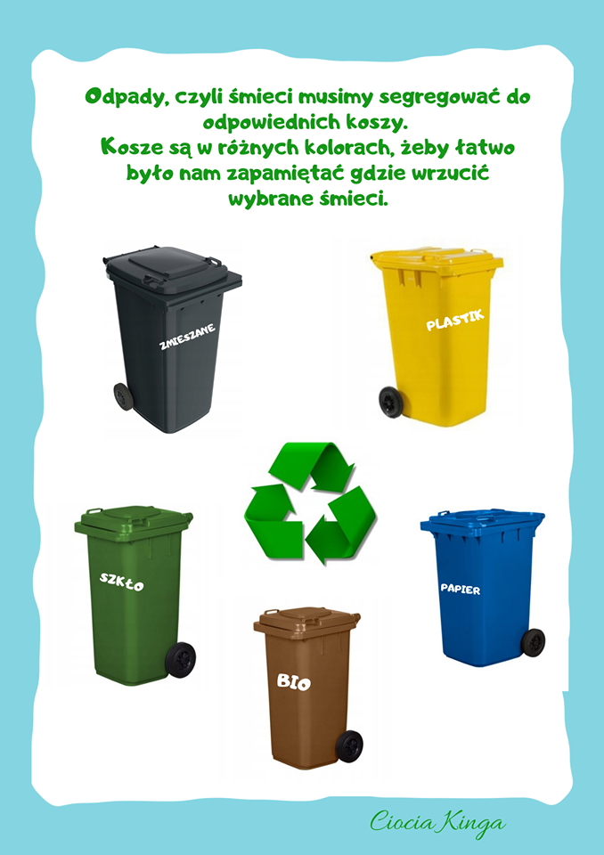

5. Uzupełnienie kart pracy

6. Co możemy zrobić z gazety?
Rodzic zachęca dziecko do zabaw z wykorzystaniem gazet, jak np.: delikatne unoszenie i opuszczanie, zwijanie w rulon- tworzenie lunety, składanie wachlarzy, czapek, statków robienie kul.

7. Potwór śmieciowy
Praca plastyczna, przestrzenna. Zachęcam do stworzenia śmieciowych potworów z materiałów odzyskanych, np. rolek od papieru toaletowego, guzików, plastikowych butelek, nakrętek, kartonowych pudełek itp.

